Зачетное задание 1
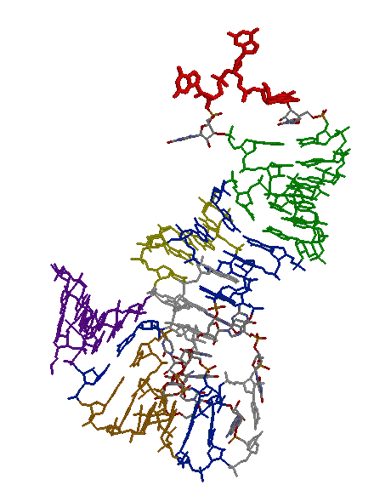
Структура пролиновой тРНК (антикодон CGG)
из Thermus Thermophilus
Автор: Бархатов В. И., факультет биоинженерии и биоинформатики МГУ, группа 201.
Аннотация: была проанализирована вторичная и третичная структура транспортной РНК и взаимодействия, поддерживающие третичную структуру
Ключевые слова: пролиновая транспортная РНК, вторичная структура, третичная структура, спираль, стебель, петля, антикодон, комплементарная пара, неканоническое взаимодействие, стекинг
Введение: Транспортная РНК — рибонуклеиновая кислота, служащая для доставки аминокислоты (в данном случае пролина) к синтезирующемуся белку. Молекула имеет участок связывания с матричной РНК — антикодон и место присоединения аминокислоты на 3’-конце. Известно, что тРНК имеет вторичную структуру, напоминающую клеверный лист, которая в пространстве скручивается и складывается в L-форму, получающуюся как бы путём “складывания” боковых “листочков” “клеверного листа”. Цель данной работы — понять, за счёт чего образуется третичная структура тРНК.
Проанализировав PDB – структуру РНК (из файла 1H4S) программой find_pair и найдя недостающие взаимодействия с помощью программы RasMol, я смог составить табилцу взаимодействия нуклеотидов и по ней — схему тРНК.
Таблица связей нуклеотидов:
G4 | G5 | A6 | G7 | U8 | A9 | G10 |  | C11 | G12 | C13 | A14
| | | | | | | | | | | | | | | | | | | | | | |
C69 | C68 | U67 | C66 | A14 | C23 | C25 | G45 | G24 | C23 | G22 | U8
G15 | C16 | C17 | C17A* | G18 | G19 | U20 | A21 | G22 |  | C23
| |  |  |  | | | | |  |  | | | | | | | |
C48 | -- | -- | -- | PSU55 | C56 | -- | -- | C13 | G46 | G12 | A9
G24 | C25 | A26 | C27 | C28 | U29 | C30 | G31 | U32 | U33 | C34 | G35
| | | | | | | | | | | | | | | | |
C11 | G10 | G44 | G43 | G42 | A41 | G40 | C39 | A38 | -- | -- | --
G36 | G37 | A38 | C39 | G40 | A41 | G42 | G43 | G44 | G45 | G46 | G47
 |  | | | | | | | | | | | | | | |  | |
-- | -- | U32 | G31 | C30 | U29 | C28 | C27 | A26 | -- | G22 | --
C48 | G49 | C50 | U51 | G52 | G53 | 5MU54 | PSU55 | C56 | A57 | G58 | A59
| | | | | | | | | | | | | | | | | |  | |
G15 | U65 | G64 | A63 | C62 | C61 | G58 | G18 | G19 | -- | 5MU54 | --
U60 | C61 | C62 | A63 | G64 | U65 | C66 | U67 | C68 | C69
 | | | | | | | | | | | | | | | | | |
-- | G53 | G52 | U51 | C50 | G49 | G7 | A6 | G5 | G4
Первая схема изображает вторичную структуру (“клеверный лист”) и взаимодействия, приводящие к образованию вторичной структуры; вторая — попытка изобразить молекулу так, чтобы взаимодействующие нуклеотиды находились рядом
На схеме ход цепи обозначен чёрными, взаимодействия нуклеотидов — зелёными линиями,
- антикодон обозначен красными буквами;
- неканонические пары выделены синим шрифтом;
- нестандартные основания (в таблице выделены желтым):
5MU | 5-метилуридин, 5'-монофосфат
PSU | псевдоуридин-5'-монофосфат

5’ 4G—C69 3’
G—C
A—U 60
G—C U-A
C-G-A 10 / U-G-A-C-C G
C C-G-C-G-A-U | | | | | A
17A C | | | | G-C-U-G-G C
G G-C-G-C G-C 50 5MU-PSU
G-U-A \ G-G
20 A—G
C—G
C—G
U—A
30 C—G 40
G—C
U—A
U G
C-G-G

5’ 4G—C69 3’
G—C
A—U
G—C
/ \
A—U U-G-A-C-C—U60
| | | | | | \
10G-C-G-C-A G-C-U-G-G A
U 30 | | | | \ / 50 | |
C U-G-C-U-C-C-A-C-G-C-G G—C 5MU—G
G | | | | | | | / G 17A / /
G A-C-G-A-G-G-G-G—G A21 C-C-C-G—PSU A
G 40 | |
U—G—C
20

Обратите внимание, что в PDB “потеряны” 7 нуклеотидов с 3’ (CCA) конца и 3 — с 5’ конца (соответственно они не изображены на схеме), но в последовательности для обработки алгоритмом Зукера они есть. Кроме того, в PDB после семнадцатого нуклеотида идёт 17A, поэтому картинке, выданной программой Зукера, все нуклеотиды после семнадцатого имеют на единицу больший номер, чем на схеме.

Предсказание вторичной структуры с помощью программы Зукера.
Здесь приведена картинка вторичной структуры, созданная программой mfold. Структура получилась почти правильная и даже с первой попытки (то есть с минимальной энергией)
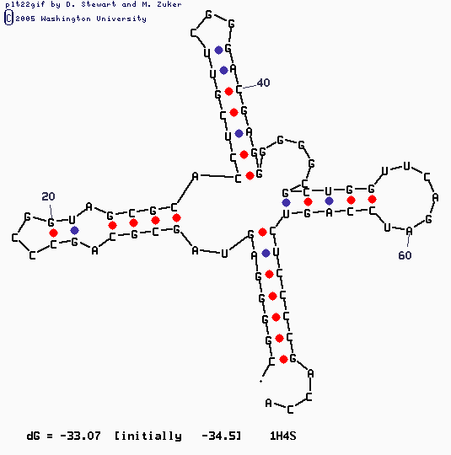
Сопроводительные материалы.
Скрипт для Rasmol
В этом скрипте:
Спирали выделены фиолетовым (акцепторный стебель), жёлтым и оранжевым, зелёным (несущая антикодон);
Комплементарные пары, не входящие в спирали — белым;
Нуклеотиды, образующие неканонические связи — синим;
Антикодон — толстыми красными линиями.
Материалы и методы.
Поиск PDB на сайте RCSB.org
1H4S на RCSB.org
Скачать файл 1H4S.PDB
Использованные программы:
RasMol
find_pair
mfold

